

Cuaca hari ini cerah.
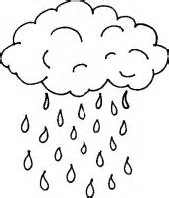

Cuaca hari ini hujan.


Cuaca hari ini berangin.


Cuaca hari ini berawan.


Cuaca hari ini mendung.


Cuaca hari ini panas.


Cuaca hari ini dingin.
Bagaimana Cuaca Hari Ini?

(What’s The Weather Like Today?)

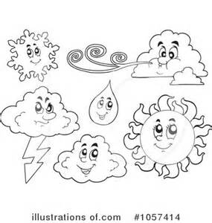

Bagaimana cuaca hari ini? = What’s the weather like today?
Cuaca hari ini cerah. = Today the weather is fine.
Cuaca hari ini hujan. = Today the weather is rainy.
Cuaca hari ini berangin. = Today the weather is windy.
Cuaca hari ini berawan. = Today the weather is cloudy.
Cuaca hari ini mendung. = Today the weather is overcast.
Cuaca hari ini panas. = Today the weather is hot.
Cuaca hari ini dingin. = Today the weather is cold.

